
中华人民共和国城镇建设行业标准
CJ/T 137－2007
代替 CJ/T 137－2001

给水衬塑可锻铸铁管件

Malleable iron threaded fittings
Of lining plastic for water supply
（征求意见稿）

2007－XX－XX发布 2007－XX－XX实施
中华人民共和国建设部 发布
CJ/T 137－2007

前 言

本标准在CJ/T137－2001《给水衬塑可锻铸铁管件》基础上进行修订，修订中参照了日本标准JPF MP003－2003《给水衬里钢管用螺旋式管端防蚀管接头》、JPF MP005－2004《耐热性硬质聚氯乙烯衬里钢管用螺旋式管端防蚀管接头》和国内相关标准，主要修订内容如下：
——增加了衬塑管件等术语和定义；
——修改了衬塑管件的分类及标记；
——修改了管件接口芯子的有关尺寸；
——增加了衬塑层结合强度的要求；
——修改了接口耐蚀性的要求和试验的参数；
——修改了耐冷热循环性能的要求和试验的参数；
——修改了出厂检验和型式检验的抽样方法。
本标准的附录A、附录B和附录C为标准的附录。
本标准由建设部标准定额研究所提出。
本标准由建设部给水排水产品标准化技术委员会归口。
本标准为第1次修订。

代替CJ/T 137－2001

给水衬塑可锻铸铁管件

1 范围
本标准规定了给水衬塑可锻铸铁管件（以下简称衬塑管件）的分类、要求、试验方法、检验规则、标志、包装、运输和贮存。
本标准适用于连接给水衬（涂）塑钢管、工作压力不大于1.6MPa、公称尺寸不大于DN150的衬塑管件。
2 规范性引用文件
下列文件中的条款通过本标准的引用而成为本标准的条款。凡是注日期的引用文件，其随后所有的修改单（不包括勘误的内容）或修订版均不适用于本标准，然而，鼓励根据本标准达成协议的各方面研究是否可使用这些文件的最新版本。凡是不注日期的引用文件，其最新版本适用于本标准。
GB/T 241 金属管液压试验方法
GB/T 3287-2000 可锻铸铁管路连接件
GB/T 7306.2 55°密封管螺纹 第2部分：园锥内螺纹与园锥外螺纹
GB/T 17219 生活饮用水输配水设备及防护材料的安全性评价标准
HG/T 3091 给、排水管道用密封圈橡胶材料
HG/T 3097 110℃以下热水输送管密封圈橡胶材料
3 术语和定义
下列述语和定义适用于本标准。
3.1 衬塑管件
为防止与给水衬（涂）塑钢管连接后接口部位管端腐蚀，采用注塑成型工艺在可锻铸铁管件内衬上一个由接口芯子和衬塑层连成一体的塑料芯的管配件。
3.2 衬塑管件本体
在注塑前的可锻铸铁管件。
3.3 接口芯子
塑料芯中与衬（涂）塑钢管管口连接并防止管端接触水发生腐蚀的部位。
3.4 衬塑层
塑料芯中贴合衬塑管件本体并防止其内面接触水发生腐蚀的部位。
4 产品分类和标记
4.1 分类
4.1.1 衬塑管件按结构形式分为接口芯子带螺纹和不带螺纹两种，见图1。
衬塑层
衬塑层
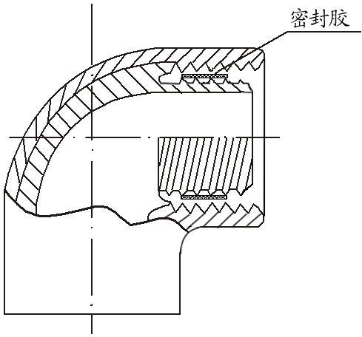
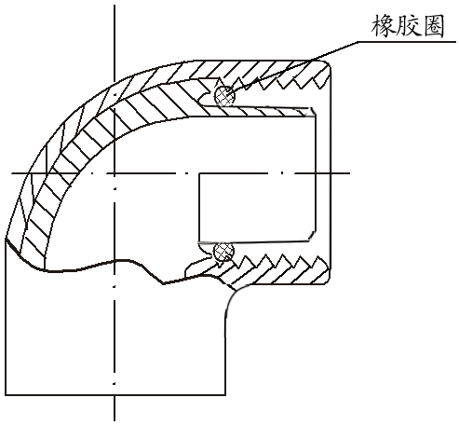

接口芯子
接口芯子

图1 衬塑管件结构图
4.1.2 衬塑管件按管件形状分为GB/T3287标准中规定的15类，如表1。
4.1.3 衬塑管件按使用温度分为冷水用衬塑管件和热水用衬塑管件，冷水用衬塑管件最高使用温度为40℃，热水用衬塑管件最高使用温度为85℃。
4.2 标记
4.2.1 产品标记组成
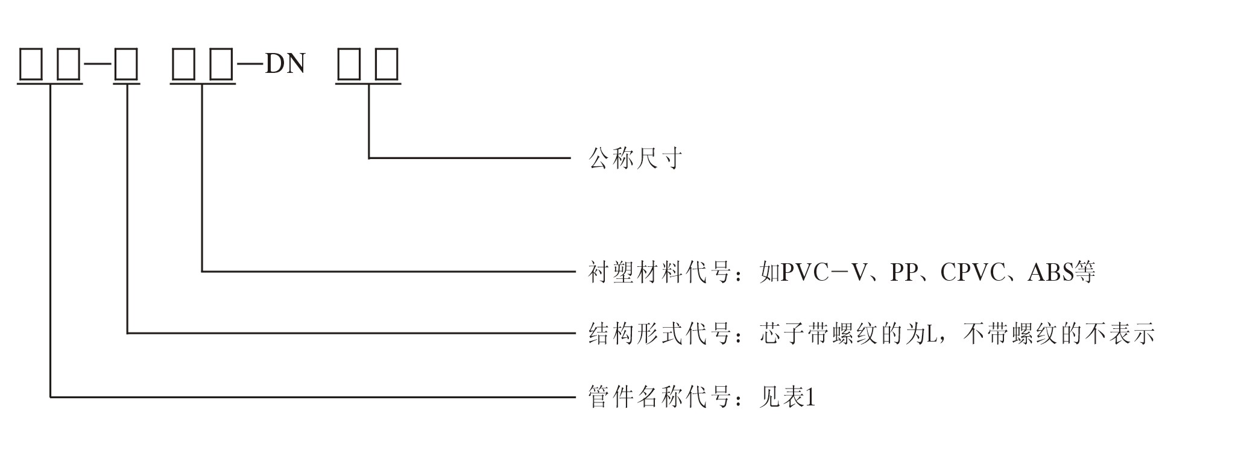
产品标记由管件名称代号、结构形式代号、衬塑材料代号和管件公称尺寸组成。

4.2.2 标记示例
C130R-LPVC－U－DN50×15
表示内衬硬聚氯乙烯芯子带螺纹的异径三通DN50×15衬塑管件。
5 材料
5.1 管件
衬塑管件本体应符合GB/T3287的要求。

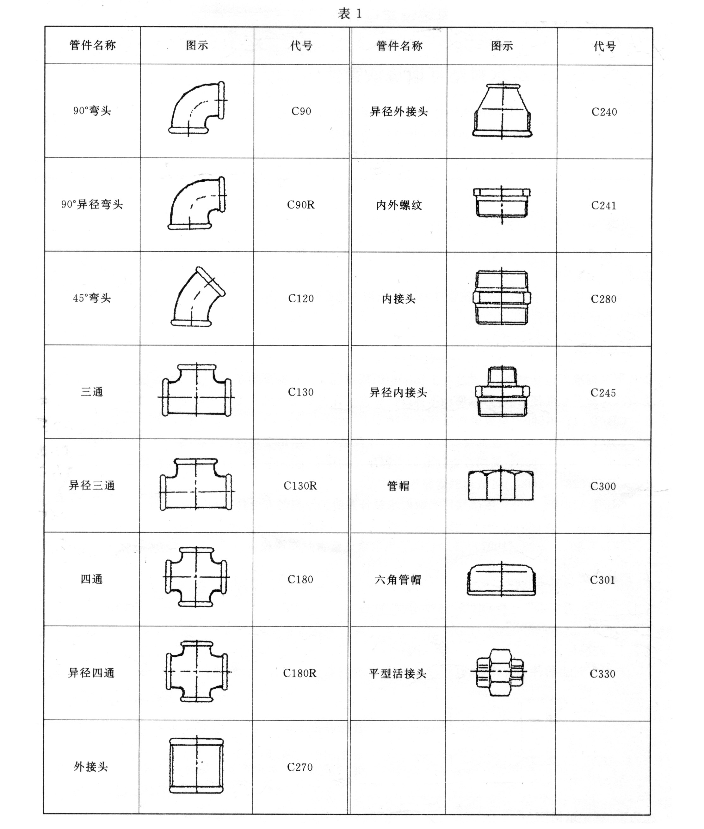
5.2 内衬塑料
衬塑管件内衬塑料应符合国家、行业现行标准规定的塑料给水管原料的要求。
5.3 密封材料
5.3.1 用于输送冷水的衬塑管件内的橡胶密封圈应符合HG/T3091的要求；
5.3.2 用于输送热水的衬塑管件内的橡胶 密封圈应符合HG/T3097的要求；
5.3.3 用于衬塑管件内的管道螺纹厌氧密封胶应符合本标准附录B的要求。
6 要求
6.1 尺寸
衬塑管件接口芯子尺寸应符合表2规定。
表2
公称  直径  DN | 带 螺 纹 |  |  |  |  | 不 带 螺 纹
公称  直径  DN | 管件端而与接口芯子底而间距  L₁^{±2.0} | 管件端面与接口芯子端面间距  L₂^{±1.0} | 接口芯  子内径  d₁^{±0.5} | 接口芯子外径（近似值） |  | 管件端而与接口芯子底而间距  L₃^{±1.0} | 管件端面与接口芯子端面间距  L₄^{±1.0} | 接口芯  子内径  d₂^{±0.5} | 接口芯子外径（近似值）
 |  |  |  | D₁ | D₂ | 管件端而与接口芯子底而间距  L₃^{±1.0} | 管件端面与接口芯子端面间距  L₄^{±1.0} | 接口芯  子内径  d₂^{±0.5} | D₃ | D₄
15 | 11 | 4 | 11.0 | 12.8 | 15.8 | 13 | 4 | 11.0 | 12.8 | 14.1
20 | 13 | 4 | 15.9 | 18.3 | 21.4 | 15 | 4 | 16.5 | 18.3 | 19.6
25 | 15 | 5 | 21.5 | 24.0 | 27.2 | 17 | 5 | 22.0 | 24.0 | 25.4
32 | 17 | 5 | 29.4 | 32.8 | 36.0 | 20 | 5 | 30.5 | 32.8 | 34.2
40 | 18 | 6 | 34.7 | 38.0 | 41.2 | 20 | 6 | 35.5 | 38.0 | 39.4
50 | 20 | 6 | 46.2 | 50.0 | 53.2 | 24 | 6 | 47.0 | 50.0 | 51.4
65 | 23 | 7 | 59.7 | 65.0 | 68.2 | 26 | 7 | 61.0 | 65.0 | 66.4
80 | 25 | 7 | 70.0 | 76.5 | 80.5 | 28 | 7 | 71.5 | 76.5 | 77.9
100 | 28 | 8 | 96.0 | 102.0 | 106.0 | 32 | 8 | 97.0 | 102.0 | 103.4
125 | 30 | 11 | 119.0 | 128.0 | 132.0 | 35 | 11 | 122.0 | 128.0 | 129.4
150 | 33 | 12 | 143.5 | 151.0 | 156.0 | 37 | 12 | 145.0 | 151.0 | 152.4
附  图 | 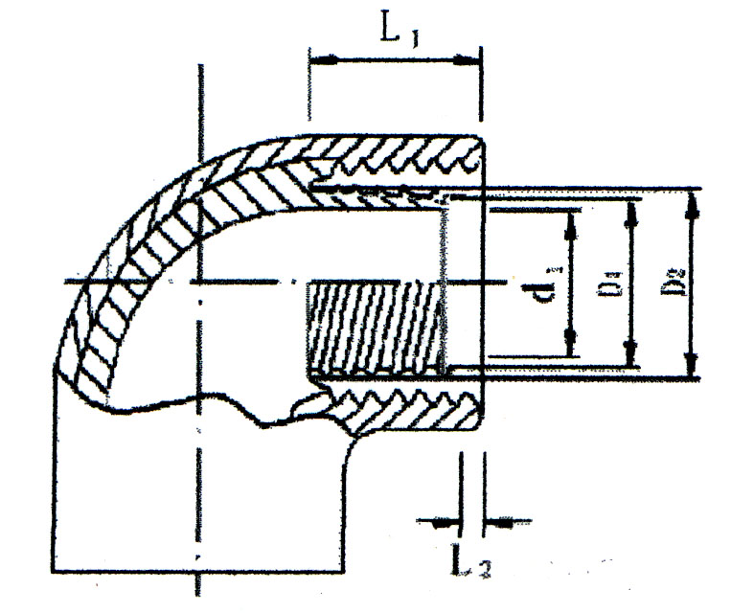 |  |  |  |  | 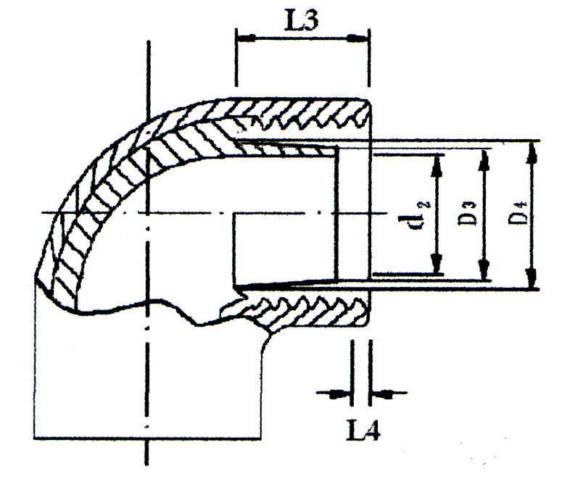
6.2 外观
6.2.1 衬塑管件本体的外表面应光滑，不得有铸造毛刺、砂眼等妨碍实用的缺陷；镀锌层应完整、无缺损。
6.2.2 衬塑层表面应光滑平整，无明显痕纹、凹陷、色泽不均及分解变色线。
6.3 性能
6.3.1 结合强度
衬塑层与本体的铸铁面结合应牢固，撬剥无松动现象。
6.3.2 耐压强度
在常温条件下，经2.5MPa的水压下持续1min无渗漏现象。
6.3.3 接合性能
衬塑管件与衬（涂）塑管段连接后，接口芯子不得有裂缝、变形及其他异常现象，铁质不得与水接触，密封材料挤出后不得影响管道水流通道。
6.3.4 接口耐蚀性
按本标准附录A在试件内充浓度5%食盐水，浸泡4个星期，其铁的析出量不应超过0.3mg/L。
6.3.5 卫生性能
衬塑层的卫生指标应符合GB/T 17219的要求。
6.3.6 耐冷热循环性能
用于输送热水的衬塑管件经10000个周期冷热循环试验，接口芯子和衬塑层无变形、裂纹等异常现象出现。
7 试验方法
7.1 尺寸
衬塑管件接口芯子的尺寸用精度为0.02mm的游标卡尺测量。
7.2 外观
衬塑管件的外观采用目测检验。
7.3 结合强度
用切割工具将衬塑管件沿轴线剖开，用小刀沿贴合面撬剥衬塑层进行检查。
7.4 接合性能检验
按正常施工的要求，将衬塑管件和150m长一段衬（涂）塑钢管连接，然后用切割工具沿管轴线将其剖开，用目测检查接口的情况。
7.5 耐压试验
衬塑管件应与衬（涂）塑钢管连接组成试件，按GB/T241中规定的方法测试。
7.6 耐腐蚀试验
衬塑管件的耐腐蚀试验按附录A的规定进行。
7.7 卫生性能检验
衬塑管件塑料层的卫生指标按GB/T 17219规定的方法检测。
7.8 耐冷热循环性能试验
衬塑管件的耐冷热循环性能试验按附录B的规定进行
8 检验规则
衬塑管件产品检验分出厂检验和型式检验。
8.1 出厂检验
8.1.1 衬塑管件每批产品需经厂质量检验部门检验合格方可出厂。
8.1.2 出厂检验的项目与抽样数量执行表3的规定。
表3 出厂检验项目与抽样
检验项目 | 抽样数量 | 组 批
外 观 | 逐件检验 | DN<50mm的每2000件为一批，余数大于200件为一批，少于200件并入一批；DN≥50mm的每1000件为一批，余数多于100件为一批，少于100件并入一批。
尺 寸 | 每批抽2件
结合强度 | 每批抽1件
接合性能 | 每批抽1件
8.1.3 每一检验项目有一件试样不合格时，再取双倍试样复验，若仍有一件不合格时，则该批不合格。但供方可对该批产品进行逐件检验之后作为新的一批提交验收。
8.2 型式检验
8.2.1 有下列情况之一时，应进行型式检验：
a) 产品定型时；
b) 产品设计、工艺和材料有较大改变可能影响产品性能时；
c) 正常生产满一年时；
d) 停产半年后恢复生产时；
e) 出厂检验结果与上次型式检验有较大的差异时；
f) 国家质量监督机构要求进行型式检验时。
8.2.2 型式检验项目
8.2.2.1 输送热水的衬塑管件检验项目为本标准第6章要求规定的所有项目。
8.2.2.2 输送冷水的衬塑管件检验项目为本标准除6.3.6外第6章规定的所有项目。
8.2.3 型式检验的试件应在出厂检验的合格品中随机抽取。
8.2.4 型式检验判定规则
8.2.4.1 衬塑管件衬塑层卫生指标检验不合格，则判定该批为不合格批，并不得复检；
8.2.4.2 如其他项目检验出现不合格时，允许加倍进行复检；经复检后仍有不合格时，则判定该产品型式检验不合格。
9 标志、包装、运输和贮存
9.1 标志
衬塑管件产品的标志应正确、清晰。标志应有：
a) 商标；
b) 规格；
c) 输送热水的衬塑管件在轴线一侧的外表面做红色圆点标记，输送冷水的衬塑管件不作色标。
9.2 包装
9.2.1 产品应整齐排列，用纸箱或木箱包装，如需其他包装，由供需双方商定。
9.2.2 每一包装箱上应贴或挂上产品合格证，合格证应有以下内容：
a) 产品名称及其代号、规格；
b) 数量；
c) 产品标准号；
d) 生产批号、出厂日期；
e) 生产企业名称；
f) 厂址和电话。
9.3 运输
衬塑管件产品在运输时，应小心轻放，避免油污。不得与尖锐物品碰触和抛、摔、滚、拖。不应存放室外日晒雨淋。
9.4 贮存
衬塑管件应贮存在清洁、干燥、通风良好的库房内。存放衬塑管件处，距离热源不应小于1.0m。贮存过程中的环境温度为－30～45℃。

附录A
衬塑管件耐腐蚀检验方法

A.1 供试部件
1、供试衬塑管件：DN20外接头，数量2个；
2、衬（涂）塑钢管：DN20衬（涂）塑钢管短管4段，短管的长度对于DN20规格取600mm，对于其他规格下的长度以组装后组件内容积超过300ml进行确定。按GB/T7306的要求，在管的一端加工管螺纹；
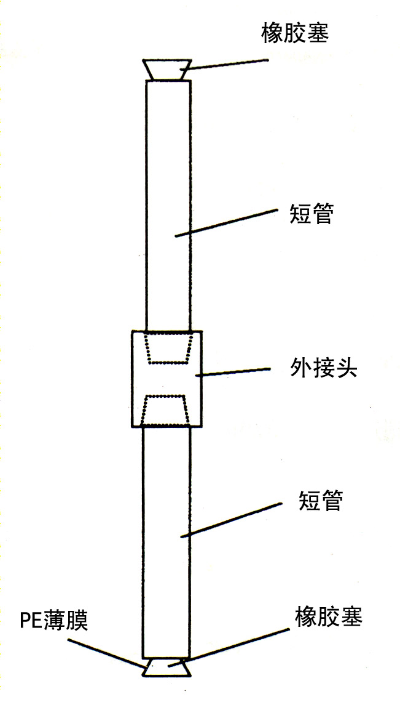
3、符合本标准要求的橡胶密封圈或管道螺纹压氧密封胶。
A.2 组装要求
1、衬（涂）塑钢管两段为一组，一组管螺纹长度
为标准长度，一组为标准长度减2牙。
2、如图A1所示，按正常施工要求组装成两套试件组。
3、螺纹密封采用聚四氟乙烯生胶带。
A.3 试验方法
1、对试件组的内部，用每分钟20l流量的自来水冲洗5分钟，将其冲洗干净。
2、用包有聚乙烯薄膜的橡胶塞将试件组下端堵紧。
3、从试件组上端注入300ml浓度为5%的食盐水，然后很快用橡胶塞将上端堵紧。
4、封紧后将试件在常温下静置25天。
5、静置结束将试件晃动后把试液全部倒入样品瓶中分析铁的溶出量。 图A1试件组装图

附录B
耐冷热循环试验

B.1 供试部件
1、供试衬塑管件：DN20外接头2个，DN20弯头2个。
2、衬（涂）塑钢管：公称尺寸为DN20、长度为200mm的5段，按GB/T7306的要求在管的两端加工上标准长度的管螺纹。
3、符合本标准要求的橡胶密封圈或管道螺纹密封胶。
B.2 组装要求
1、如图B1所示，按正常施工要求组装试验装置。
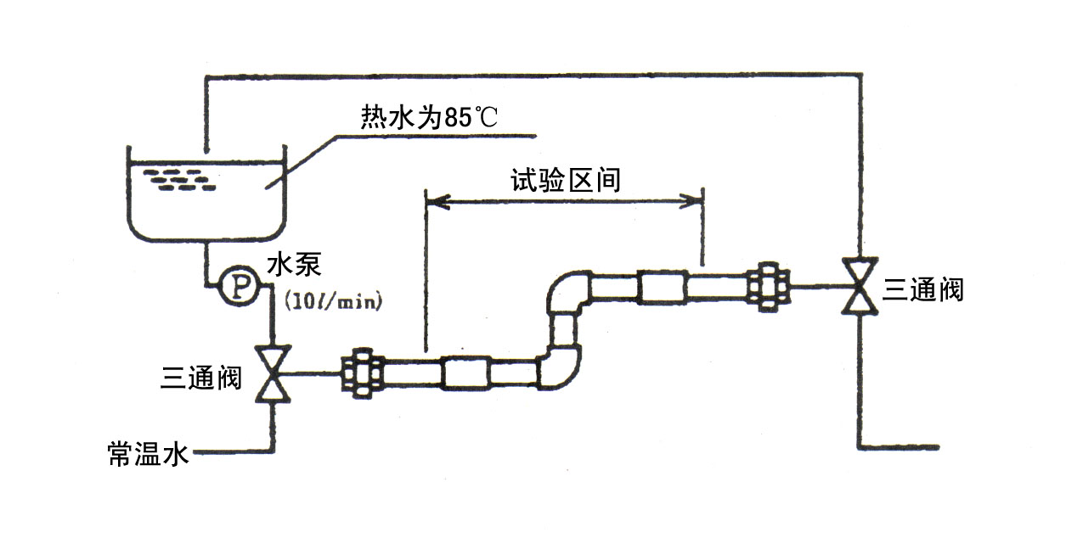

图B1 耐冷热循环试验新装置
2、螺纹密封采用聚四氟乙烯生胶带。
B.3 试验方法
1、打开阀门，向试验段中流入85℃热水10分钟，再转换阀门流入25℃以下常温水10分钟，如此循环10,000次。
2、试验结束后拆下衬塑管件，用目测对衬塑层和接口芯子进行检查。

附录C
管道螺纹厌氧密封胶技术条件

C.1 管道螺纹厌氧密封胶的技术条件应符合下列要求：
a) 外观：白色膏状或灰色膏状；
b) 粘度：≥30 000 MPa·s；
c) 破坏扭矩：M10螺栓扭距5.0～15.0N·m；
d) 耐压强度：不小于管件耐压强度；
e) 工作温度：－55℃～+150℃；
f) 固化速度：初固≤2h；固化6～12h；完成24～48h。

